《数据结构》实验报告
实验编号 | 1-1 | 实验名称 | 吃豆豆PAC-MAN
实验日期 | 2018.1.15 | 实验教室 |  | 指导教师 | 郑爱彬
学 号 | 19160209 | 姓 名 | 刘明玉
一、实验目的和要求：（本次实验所涉及并要求掌握的知识点）

掌握win32窗口编程的基本操作。
1.游戏分为手动模式和自动模式，通过菜单来调整模式；
2.吃完一个豆豆会随机生成一个新豆豆；
3.吃到一个豆豆计一分，游戏结束时显示分数；
4.游戏开始时，随机生成若干个障碍，当“玩家”碰到障碍则游戏结束；
5.“玩家”、豆豆和障碍都粗略地用圆来表示，通过颜色、大小来区分。

二、实验环境：（本次实验所需要的平台和相关软件）

硬件：win7 旗舰版
软件：vs2015

三、实验内容及步骤：（本次实验计划安排的实验内容和具体实现步骤）

1.首先将上下左右、开始（start）设默认为false；
2.对“玩家”、豆豆和障碍进行声明及初始化，其中豆豆、障碍不止一个，所以设为数组；
3.分数count清零，分数要累计而得，设为静态变量（static）；
4.通过switch判断传递的iMessage并作出相应操作：
4.1 case WM_COMMAND:（命令）
4.1.1 case IDM_BEGIN:当玩家点击开始时，将开始标记（start）改为true，设置“玩家”的半径，计数器count清零，同时通过PostMessage函数向WM_CREATE传递开始的信息；
4.1.2 case IDM_MODEL:通过DialogBox函数得到对话框中的参数，从而确定模式。若为自动模式（AutoRun == TRUE），则设置计时器（SetTimer），否则删除计时器（KillTimer）；
4.1.3 case IDM_EXIT:当开始（start）不为真时，通过MessageBox函数跳出对话框提示“游戏结束”，通过SendMessage函数向WM_DESTROY发出窗口销毁的信号，否则只执行后者；
4.1.4 case IDM_ABOUT:调用MessageBox函数显示窗口，输出游戏信息和作者信息；
4.2 case WM_KEYDOWN: （上下左右的移动设置）
嵌套switch，在case VK_UP/VK_DOWN/VK_LEFT/VK_RIGHT中分别将上（nUpKeyDown）、下（nDownKeyDown）、左（nLeftKeyDown）、右（nReftKeyDown）设为true，其他设为false；
4.3 case WM_CREATE:（创建）设置计时器，两个for循环依次随机生成豆豆、障碍的xy坐标；
4.4 case WM_PAINT：（画图）BeginPaint、CreateSolidBrush、SelectObject三个函数开始画画，创建画刷；
4.4.1自动模式时（AutoRun&&Start），当上（nUpKeyDown）、下（nDownKeyDown）、左（nLeftKeyDown）、右（nReftKeyDown）分别为真时，将其他的设为假，同时更新“玩家”的X/Y坐标，通过加减10达到移动的效果，设置lpRect->left/right/top/bottom与圆心的距离保证其不超出窗口，通过Ellipse函数画更新坐标后的“玩家”的圆圈；
4.4.2 手动模式时（Start），与自动模式相同的是，当上（nUpKeyDown）、下（nDownKeyDown）、左（nLeftKeyDown）、右（nReftKeyDown）分别为真时，将其他的设为假，同时更新“玩家”的X/Y坐标，通过加减10达到移动的效果，设置lpRect->left/right/top/bottom与圆心的距离保证其不超出窗口，通过Ellipse函数画更新坐标后的“玩家”的圆圈；与自动模式不同的是，设置上下左右的真假时，加一个静态变量keydown做标记来记录方向，方便后续画图；
4.4.3 接着画豆豆，一个for循环设置豆豆数组的x、y坐标，第二个for循环用Ellipse函数画豆豆；
4.4.4 最后画障碍，for循环中用Ellipse画圆圈。当任意一个障碍坐标与“玩家”坐标相同时，游戏结束，删除计时器（KillTimer），提示游戏结束的信息（MessageBox），并通过SendMessage函数向WM_DESTROY发出窗口销毁的信号。用DeleteObject、EndPaint结束画画；
4.5 case WM_DESTROY：KillTimer删除计时器，PostQuitMessage终止线程。

四、实验过程和结果：（记录实验过程和结果、以及所出现的问题和解决方法）

显示关于：
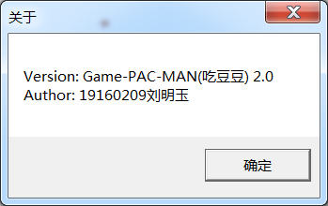

下拉菜单：
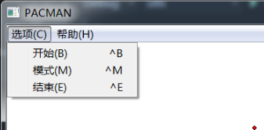

开始游戏：
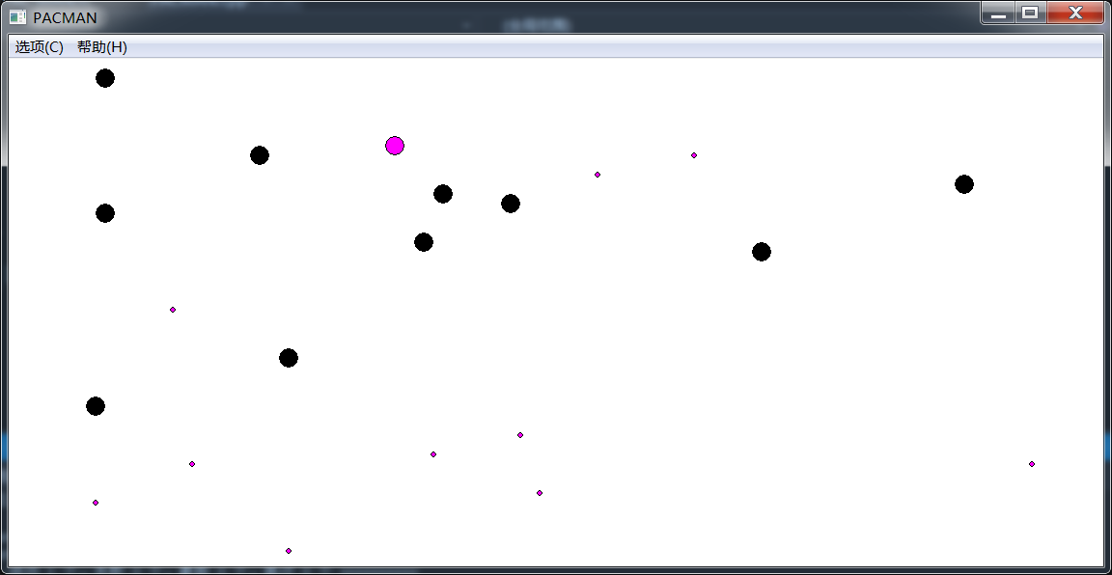

切换模式：
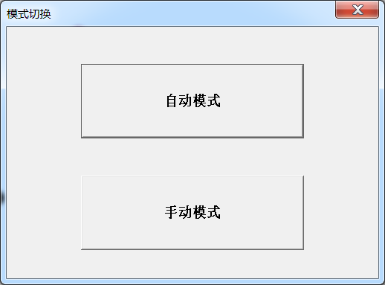

保证“玩家”不会走出窗口


碰到敌人就结束，提示得分
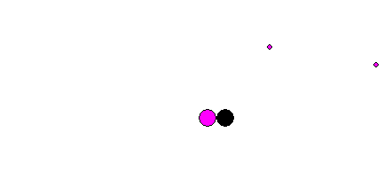
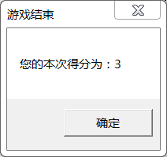

五、实验中的问题及解决：（本次实验中在编程中碰到的错误等问题及解决方法）

实验中遇到了较多问题，比如：
豆子如何随机出现 -->rand函数
如何保证“玩家”不出界 -->lpRect->left/right/top/bottom
如何生成若干个障碍、豆豆 -->数组+for循环
如何显示得分 -->MessageBox函数
如何在与障碍相撞时结束游 -->SendMessage函数
如何累积分数 -->static静态变量

碰到问题通过查阅书本资料、网络一个个得到解决。

六、实验总结和思考：（填写收获和体会，分析成功或失败的原因）：

写win32程序时，首先要对程序的总体框架做到心中有数，对每一个功能对应的每一个细节往往不是一蹴而就的，而是不断地遇到问题、解决、修改、更新，一步步完善。吃豆豆游戏是从变色、变换文字一下子上升到的一个高难度任务，将大目标分解成小目标，从一个个小模块做起，聚沙成塔集腋成裘，完成了这个略显粗糙的游戏。
附件：程序源代码

评阅意见

